Facilitador(a): __________________________________ Asignatura: _____________________________ Estudiante: _________________________________ Fecha: __________________ Grupo: ___________

1. *El siguiente código muestra la declaración y asignación de valores a puntero. Contruya el cuadro de representación del estatus de la memoria tomando en cuenta los estados (M1 – MX) y asigne las direcciones de memoria a las variables tomando en cuenta que la primera dirección disponible es 3310:*

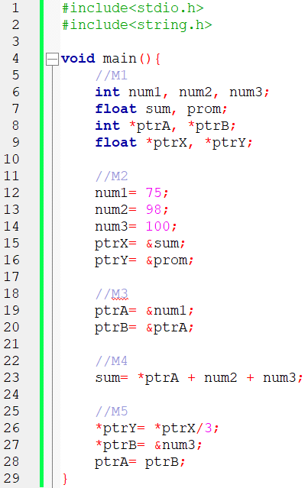

1. *Para los siguientes enunciados, elabore los programas en C implementando funciones en las que aplique el paso de parámetros por valor y por referencia.*
   1. *Elabore un programa que calcule el área y perímetro de un rectángulo y muestre el resultado.*
   2. *Elabore un programa que permita calcular el área de un trapecio y muestre el resultado.*
   3. *Elabore un programa en C que permita ingresar la nota de 5 estudiantes. El programa debe determinar el promedio de las notas, también debe indicar la nota más alta obtenida y la calificación más baja.*
   4. *Elabore un programa en C que permita ingresar la estatura de un grupo de N participantes y clasificarlas de acuerdo con la siguiente tabla:*

|  |  |
| --- | --- |
| *categoría* | *Rango de estatura* |
| *Bajos* | *Menor a 1.50m* |
| *Medianos* | *1.50m a 1.75m* |
| *Altos* | *Mayor a 1.75* |

*El programa debe determinar:*

* *Estatura promedio*
* *Cantidad de personas en cada categoría*
* *Cantidad de personas con estatura por encima del promedio y por debajo del promedio*

1. *El siguiente código muestra la declaración y asignación de valores a puntero, coloque las direcciones considerando que la primera dirección de memoria disponible es 4003.*

|  |  |  |  |  |  |  |  |  |  |  |  |  |  |  |  |
| --- | --- | --- | --- | --- | --- | --- | --- | --- | --- | --- | --- | --- | --- | --- | --- |
| |  |  |  | | --- | --- | --- | | c1 | | | | _ |  | mptr | | _ |  | nptr | | _ |  | z | | 4003 |  | y | |
| |  |  |  | | --- | --- | --- | | c2 | | | | _ |  | mptr | | _ |  | nptr | | _ |  | z | | 4003 |  | y | |
| |  |  |  | | --- | --- | --- | | c3 | | | | _ |  | mptr | | _ |  | nptr | | _ |  | z | | 4003 |  | y | |
| |  |  |  | | --- | --- | --- | | c4 | | | | _ |  | mptr | | _ |  | nptr | | _ |  | z | | 4003 |  | y | |
| |  |  |  | | --- | --- | --- | | c5 | | | | _ |  | mptr | | _ |  | nptr | | _ |  | z | | 4003 |  | y | |
| |  |  |  | | --- | --- | --- | | c6 | | | | _ |  | mptr | | _ |  | nptr | | _ |  | z | | 4003 |  | y | |
| |  |  |  | | --- | --- | --- | | c7 | | | | _ |  | mptr | | _ |  | nptr | | _ |  | z | | 4003 |  | y | |
| |  |  |  | | --- | --- | --- | | c8 | | | | _ |  | mptr | | _ |  | nptr | | _ |  | z | | 4003 |  | y | |
| |  |  |  | | --- | --- | --- | | c9 | | | | _ |  | mptr | | _ |  | nptr | | _ |  | z | | 4003 |  | y | |

|  |  |
| --- | --- |
| *1*  *2*  *3*  *4*  *5*  *6*  *7*  *8*  *9*  *10*  *11*  *12* | *#include <stdio.h>*  *void main () {*  *int y = 5, z = 3; //c1*  *int *nptr, *mptr; //c1*  *nptr = &y; //c2*  *z = *nptr; //c3*  *\*nptr = 7; //c4*  *mptr = nptr; //c5*  *mptr = &z; //c6*  *\*mptr = *nptr; //c7*  *y = (*nptr) + 1; //c8*  *mptr= &nptr; //c9*  *}* |